35 câu hỏi sa hình thi bằng lái xe máy 2020 có đáp án

Câu 116: Thứ tự các xe đi như thế nào là đúng quy tắc giao thông ?
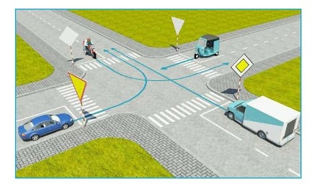
1- Xe tải, xe lam, xe con, mô tô.
2- Xe tải, mô tô, xe lam, xe con.
3- Xe lam, xe tải, xe con, mô tô.
4- Mô tô, xe lam, xe tải, xe con.
Đáp án: 2.
Giải thích: Theo thứ tự:
- Không có xe vào giao lộ.
- Không có xe ưu tiên.
- Theo đường ưu tiên: Xe tải và xe mô tô nằm trên đường ưu tiên nên được đi trước. Trong đó, xe tải đi thẳng nên được đi trước, còn lại là xe mô tô. Tương tự: xe lam và xe con cùng nằm trên đường không ưu tiên, tuy nhiên xe lam đi thẳng nên được đi trước, xe con rẽ trái đi sau cùng.

Câu 117: Thứ tự các xe đi như thế nào là đúng quy tắc giao thông ?
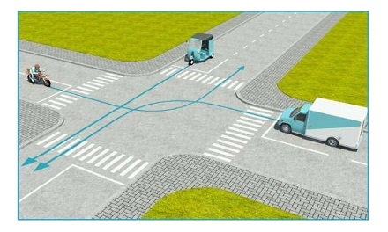
1- Xe tải, xe lam, mô tô.
2- Xe lam, xe tải, mô tô.
3- Mô tô, xe lam, xe tải.
4- Xe lam, mô tô, xe tải.
Đáp án: 3.
Giải thích: Theo thứ tự
- Không có xe đã vào giao lộ
- Không có xe ưu tiên.
- Không có biển báo hiệu đường ưu tiên.
- Vậy các xe cùng cấp:
  - Xe bên phải trống được đi trước: vậy là xe mô tô đi trước, sau khi mô tô đi rồi thì bên phải xe lam trống nên xe lam đi tiếp theo, cuối cùng là xe tải.

Câu 118: Trường hợp này xe nào được quyền đi trước ?
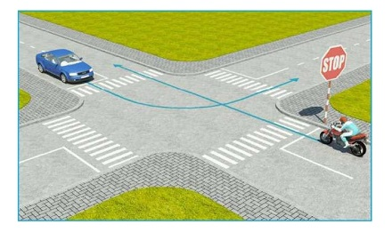
1- Mô tô.
2- Xe con.
Đáp án: 2.
Giải thích: xe mô tô gặp biển STOP nên dừng lại nhường đường.

Câu 119: Thứ tự các xe đi như thế nào là đúng quy tắc giao thông ?
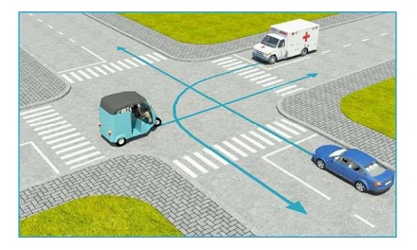
1- Xe lam, xe cứu thương, xe con.
2- Xe cứu thương, xe con, xe lam.
3- Xe con, xe lam, xe cứu thương.
Đáp án: 1.
Giải thích: Theo thứ tự
- Xe lam đã vào giao lộ nên được đi trước.
- Xe cứu thương là xe ưu tiên nên đi tiếp theo.
- Cuối cùng là xe con

Câu 120: Xe nào được quyền đi trước trong trường hợp này ?
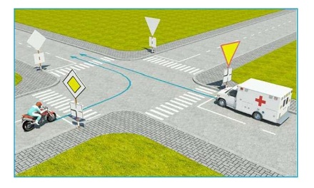
1– Mô tô.
2- Xe cứu thương.
Đáp án: 2.
Giải thích: xe cứu thương là xe ưu tiên nên được đi trước.

Câu 121: Theo tín hiệu đèn, xe nào được phép đi ?
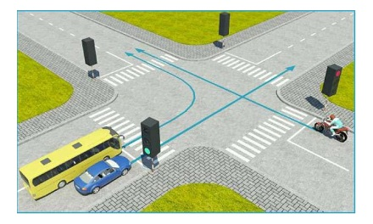
1- Xe con và xe khách.
2- Mô tô.
Đáp án: 1.
Giải thích: xe con và xe khách đèn xanh nên được đi.

Câu 122: Theo tín hiệu đèn, xe nào được quyền đi là đúng quy tắc giao thông ?
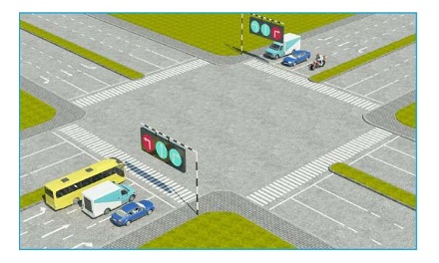
1- Xe khách, mô tô.
2- Xe tải, mô tô.
3- Xe con, xe tải.
Đáp án: 3.
Giải thích: xe con và xe tải đèn xanh nên được đi.

Câu 123: Các xe đi theo mũi tên, xe nào vi phạm quy tắc giao thông ?
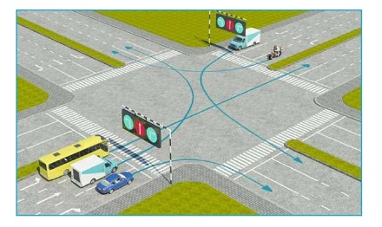
1- Xe khách, xe tải, mô tô.
2- Xe tải, xe con, mô tô.
3- Xe khách, xe con, mô tô.
Đáp án: 1.
Giải thích: Xe khách đi sai hướng (lẽ ra phải rẽ trái). Xe tải vượt đèn đỏ. Xe mô tô đi sai hướng (lẽ ra phải rẽ trái)

Câu 124: Thứ tự các xe đi như thế nào là đúng quy tắc giao thông ?
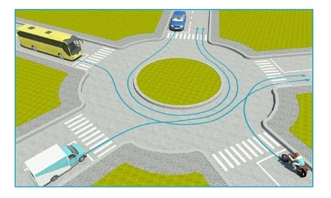
1– Xe khách, xe tải, mô tô, xe con.
2- Xe con, xe khách, xe tải, mô tô.
3- Mô tô, xe tải, xe khách, xe con.
4- Mô tô, xe tải, xe con, xe khách.
Đáp án: 3.
Giải thích: Nơi giao nhau cùng cấp, không có biển báo hiệu đi theo vòng xuyến thì nhường cho xe bên phải. Bên phải xe mô tô không vướng xe khác nên không phải nhường. Xe mô tô đi trước. Sau khi mô tô đi rồi thì xe tải bên phải không vướng nên đi tiếp theo. Cứ như vậy cho đến hết.
Câu 125: Trong trường hợp này xe nào đỗ vi phạm quy tắc giao thông ?
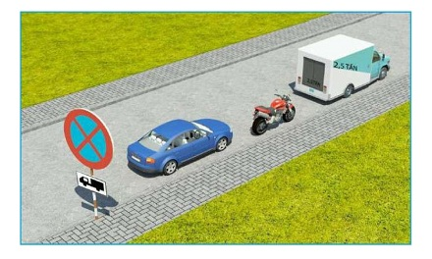
1- Xe tải.
2- Xe con và mô tô.
3- Cả ba xe.
4- Xe con và xe tải.
Đáp án: 1.
Giải thích: Quan sát biển báo phụ bên dưới biển cấm dừng và đỗ, đó là hình xe tải. Ý nghĩa: cấm xe tải dừng và đỗ ở đây.
Câu 126: Xe nào được quyền đi trước ?
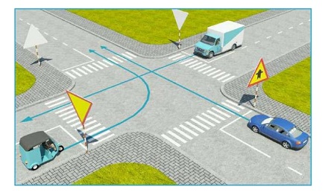
1- Xe tải.
2- Xe con.
3- Xe lam.
Đáp án: 2.
Giải thích: xe con nằm trên đường ưu tiên nên được đi trước.
Câu 127: Theo mũi tên, những hướng nào xe gắn máy đi được ?
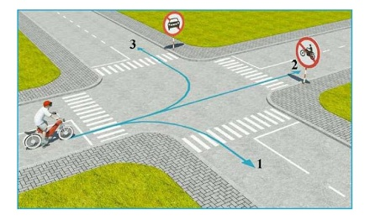
1- Cả ba hướng.
2- Hướng 1 và 3.
3- Chỉ hướng 1.
Đáp án: 1.
Lưu ý: Hướng số 2 cấm xe mô tô nên xe gắn máy vào được.
Câu 128: Xe nào đỗ vi phạm quy tắc giao thông ?
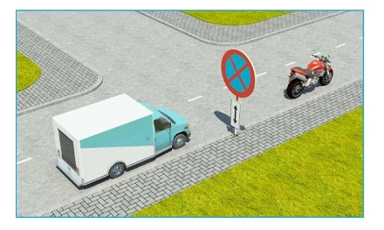
1- Cả hai xe.
2- Không xe nào vi phạm.
3- Chỉ xe mô tô vi phạm.
4- Chỉ xe tải vi phạm.
Đáp án: 1.
Giải thích: Biển phụ dặt dưới biển báo cấm dừng và đỗ mang ý nghĩa là: Cấm dừng và đỗ phía trước và sau biển này.
Câu 129: Xe nào đỗ vi phạm quy tắc giao thông ?
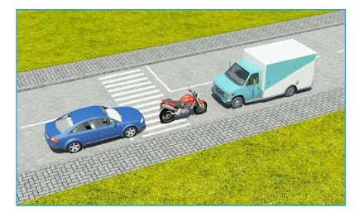
1- Mô tô.
2- Xe tải.
3- Cả ba xe.
4- Mô tô và xe tải
Đáp án: 3.
Giải thích: Xe tải đỗ ngược chiều. Xe mô tô đỗ trên vạch người đi bộ. Xe con cán qua vạch dừng.
Câu 130: Xe tải kéo mô tô ba bánh như hình này có đúng quy tắc giao thông không ?
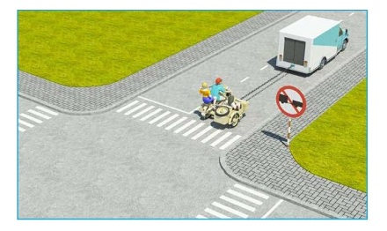
1- Đúng.
2- Không đúng.
Đáp án: 2.
Giải thích: Có biển báo cấm ô tô kéo mooc. Với lại, theo quy định, ô tô không được kéo xe mô tô.
Câu 131: Xe nào được quyền đi trước trong trường hợp này ?
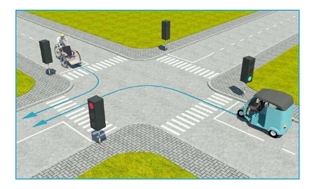
1- Xe lam.
2- Xe xích lô
Đáp án: 2.Câu 132: Thứ tự các xe đi như thế nào là đúng quy tắc giao thông ?
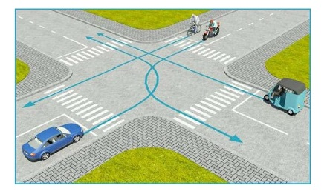
1- Xe lam, mô tô, xe con, xe đạp.
2- Xe con, xe đạp, mô tô, xe lam.
3- Xe lam, xe con, mô tô + xe đạp.
4- Mô tô + xe đạp, xe lam, xe con.
Đáp án: 4.
Giải thích: Xe cùng cấp, xe nào bên phải trống được đi trước.
Câu 133: Xe nào được quyền đi trước trong trường hợp này ?
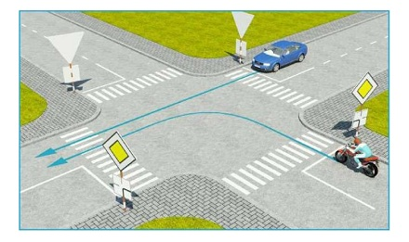
1- Mô tô.
2- Xe con.
Đáp án: 1.
Câu 134: Xe nào vi phạm quy tắc giao thông ?
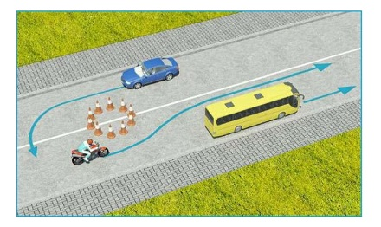
1- Xe khách.
2- Mô tô.
3- Xe con.
4- Xe con và mô tô.
Đáp án: 3.
Giải thích: Xe con vượt qua vạch liền nên vi phạm.
Câu 135: Các xe đi như thế nào là đúng quy tắc giao thông ?
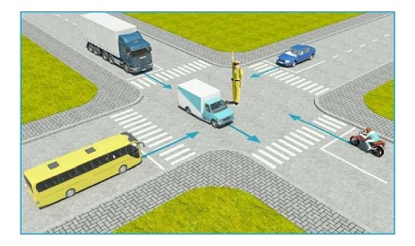
1- Các xe ở phía tay phải và tay trái của người điều khiển được phép đi thẳng.
2- Cho phép các xe ở mọi hướng được rẽ phải.
3- Tất cả các xe phải dừng lại trước ngã tư, trừ những xe đã ở trong ngã tư được phép tiếp tục đi.
Đáp án: 3.
Giải thích: Người điều khiển giao thông giơ tay thẳng đứng thì tất cả các xe phải dừng lại, trừ xe đã vào giao lộ.
Câu 136: Theo hướng mũi tên, xe nào được phép đi ?
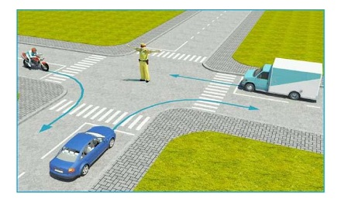
1- Mô tô, xe con.
2- Xe con, xe tải.
3- Mô tô, xe tải.
4- Cả ba xe.
Đáp án: 3.
Giải thích: Người điều khiển giao thông giơ 2 tay dang ngang thì phía trước và phía sau người điều khiển phải dừng lại, bên phải và bên trái được đi.
Câu 137: Trong hình dưới đây, xe nào chấp hành đúng quy tắc giao thông ?
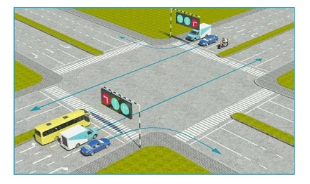
1- Xe khách, mô tô.
2- Tất cả các loại xe trên.
3- Không xe nào chấp hành đúng quy tắc giao thông.
Đáp án: 2.
Giải thích: Người điều khiển giao thông giơ 2 tay dang ngang thì phía trước và phía sau người điều khiển phải dừng lại, bên phải và bên trái được đi
Câu 138: Theo hướng mũi tên, những hướng nào xe mô tô được phép đi.
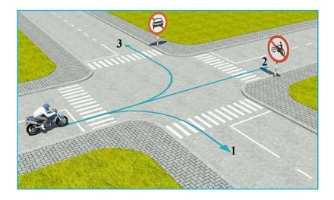
1- Cả ba hướng.
2- Hướng 1 và 2.
3- Hướng 1 và 3.
4- Hướng 2 và 3.
Đáp án: 3.
Câu 139: Trong trường hợp này, thứ tự các xe đi như thế nào là đúng quy tắc giao thông ?
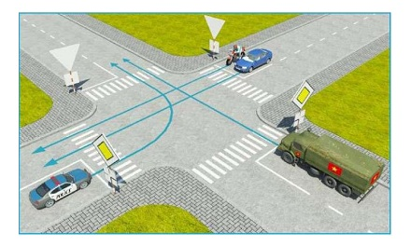
1- Xe công an, xe quân sự, xe con + mô tô.
2- Xe quân sự, xe công an, xe con + mô tô.
3- Xe mô tô + xe con, xe quân sự, xe công an.
Đáp án: 2.
Câu 140: Trong hình dưới, những xe nào vi phạm quy tắc giao thông ?
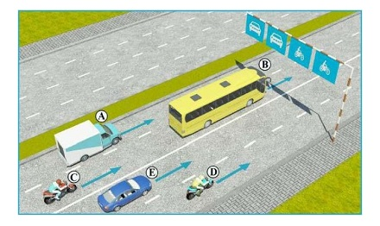
1- Xe con (E), mô tô (C).
2- Xe tải (A), mô tô (D).
3- Xe khách (B), mô tô (C).
4- Xe khách (B), mô tô (D).
Đáp án: 1.
Câu 141:
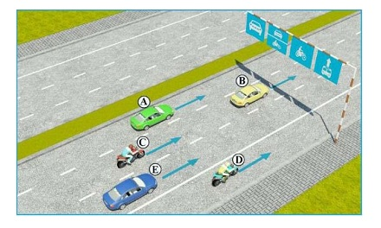Trong hình dưới, những xe nào vi phạm quy tắc giao thông?
1- Xe con (B), mô tô (C).
2- Xe con (A), mô tô (C).
3- Xe con (E), mô tô (D).
4- Tất cả các loại xe trên.
Đáp án: 3.
Câu 142:
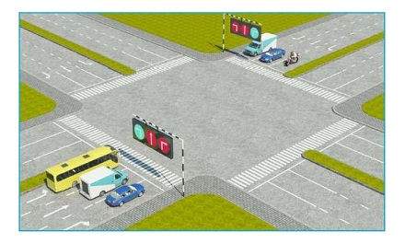Theo tín hiệu đèn, xe nào phải dừng lại là đúng quy tắc giao thông?
1- Xe khách, mô tô.
2- Xe tải, mô tô.
3- Xe con, xe tải.
Đáp án: 3.
Câu 143: Bạn có được phép vượt xe mô tô phía trước không ?
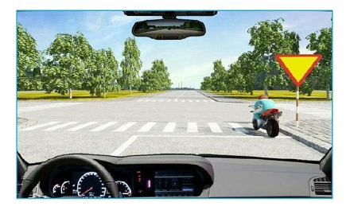
1- Cho phép.
2- Không được vượt.
Đáp án: 2.
Câu 144: Theo tín hiệu đèn của xe cơ giới, xe nào vi phạm quy tắc giao thông ?
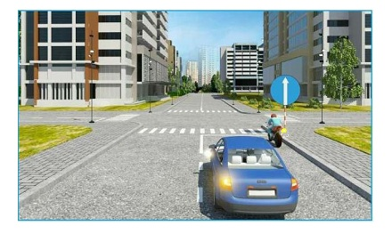
1- Xe mô tô.
2- Xe ô tô con.
3- Không xe nào vi phạm.
Đáp án: 1,2.
Giải thích: Biển báo Hướng đi thẳng phải theo. Trong khi đó, xe con đang có ý định rẽ trái, xe mô tô có ý định rẽ phải nên vi phạm.
Câu 145: Các xe đi theo hướng mũi tên, xe nào vi phạm quy tắc giao thông ?
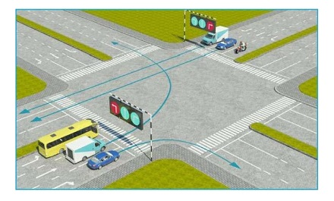
1- Xe con.
2- Xe tải.
3- Xe con, xe tải.
Đáp án: 2.
Câu 146: Các xe đi theo hướng mũi tên, xe nào vi phạm quy tắc giao thông ?
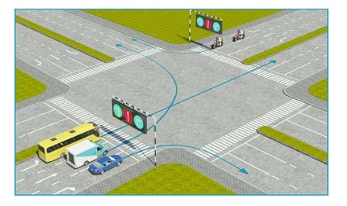
1- Xe tải, xe con.
2- Xe khách, xe con.
3- Xe khách, xe tải.
Đáp án: 3.
Câu 147: Các xe đi theo hướng mũi tên, xe nào vi phạm quy tắc giao thông ?
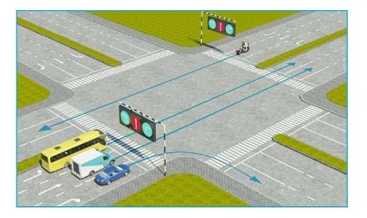
1- Xe con, xe tải, xe khách.
2- Xe tải, xe khách, xe mô tô.
3- Xe khách, xe mô tô, xe con.
4- Cả bốn xe.
Đáp án: 2.
Câu 148: Các xe đi theo hướng mũi tên, xe nào chấp hành đúng quy tắc giao thông ?
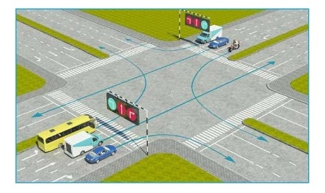
1- Xe tải, mô tô.
2- Xe khách, mô tô.
3- Xe tải, xe con.
4- Mô tô, xe con.
Đáp án: 2.
Câu 149: Các xe đi theo thứ tự nào là đúng quy tắc giao thông đường bộ ?
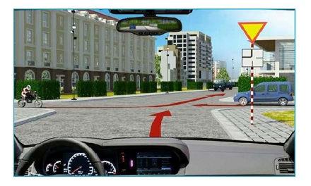
1- Xe của bạn, mô tô, xe con.
2- Xe con, xe của bạn, mô tô.
3- Mô tô, xe con, xe của bạn.
Đáp án: 3.
Giải thích: Bạn nhìn thấy biến báo Giao nhau với đường ưu tiên, bên dưới biển báo chính có gắn thêm biển phụ chỉ hướng đường ưu tiên. Như vậy, xe mô tô nằm trên đường ưu tiên nên được đi trước. Xe con và xe của bạn nằm trên đường không ưu tiên, nhường xe bên phải nên xe con đi trước xe của bạn.
Câu 150: Các xe đi theo thứ tự nào là đúng quy tắc giao thông đường bộ ?
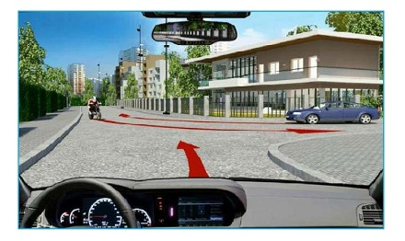Các xe đi theo thứ tự nào là đúng quy tắc giao thông đường bộ ?
1- Xe của bạn, mô tô, xe con.
2- Xe con, xe của bạn, mô tô.
3- Mô tô, xe con, xe của bạn.
Nhấp coi đáp án
Đáp án: 2.

